Detail design Specification
详细设计说明书
- 【项目名称】 "云中漫步"集成游戏厅系统
- 【小组成员】
- 项目组长： 丁飞（200631500240）
- 需求分析负责人：胡特（200631500263）
- 软件设计负责人：田聪（200631500244）
- 编码负责人： 阳大发（200631500236）
- 测试负责人： 余雷（200631500234）
- 用户代表： 李凯博（200631500251）

- 【时间】 2009-4-25

1引言 4
1.1编写目的 4
1.2背景 4
1.3定义 4
1.4参考资料 5
2程序系统的结构 5
2.1 运行环境 5
2.2 系统组织结构 5
3程序1（LoginWindow）设计说明 6
3.1程序描述 6
3.2功能 7
3.3性能 7
3.4输人项 7
3.5输出项 8
3.6算法 8
3.7流程逻辑 9
3.8接口 9
3.9存储分配 9
3.10注释设计 9
3.11限制条件 9
3.12测试计划 9
3.13尚未解决的问题 10
4程序2（GameHall）设计说明 10
4.1程序描述 10
4.2功能 10
4.3性能 11
4.4输人项 11
4.5输出项 11
4.6算法 12
4.7流程逻辑 13
4.8接口 13
4.9存储分配 13
4.10注释设计 13
4.11限制条件 13
4.12测试计划 13
4.13尚未解决的问题 14
5 程序3（MineWindow）设计说明 14
5.1 设计要求 14
5.2 总体设计 14
5.3 详细设计 15
6 程序4（PuzzleWindow）设计说明 24
6.1 设计要求 24
6.2 总体设计 24
6.3 详细设计 26
7 程序 5（MazeWindow）设计说明 34
7.1 设计要求 34
7.2 总体设计 35
7.3 详细设计 36
8 程序 6（HannoiWindow）设计说明 47
8.1 设计要求 47
8.2 总体设计 47
8.3 详细设计 49

详细设计说明书

1引言

1.1编写目的
本文档将对《云中漫步集成游戏厅系统》软件功能进行详细设计，本文档的读者是项目策划、设计人员和程序员。

1.2背景
本项目作为《大型软件设计》课程的大作业项目提出，希望本项目小组成员通过《云中
漫步集成游戏厅系统》软件的设计开发，了解软件文档的相关标准和编写原则，训练并掌握软件各类文档的写作的技巧，同时提高小组成员的Java开发应用程序的能力。
本项目的名称：云中漫步集成游戏厅系统。
本项目的提出者：《大型软件设计》课程设计。
本项目的开发者：武汉大学计算机学院计算机科学与技术系06级8班丁飞、田聪、余雷、阳大发、李凯博、胡特。

1.3定义
LoginWindow | 登陆界面
GameHall | 游戏大厅
HannoiWindow | 汉诺塔游戏窗口
MazeWindow | 迷宫游戏窗口
PazzleWindow | 拼图游戏窗口
SnakeWindow | 贪吃蛇游戏窗口
MineWindow | 扫雷游戏窗口

1.4参考资料
----《软件工程原理及应用》 陈世鸿 朱福喜 编著2000年 武汉大学出版社
----《Java语言程序设计》 朱福喜 编著2005年 清华大学出版社
----《Java课程设计》（第二版）耿祥义 张跃平 编著2008年 清华大学出版社

2程序系统的结构

2.1 运行环境
- 硬件环境
- PIII或更高档微机，笔记本电脑
- 运行时内存要求2MB
- 安装所需硬盘空间10MB
- PS2或USB2.0键盘鼠标各一件
- 功能键及其他专用硬件
- 软件环境
- Windows2000/Me/Xp或linux
- JDK1.5以上 java虚拟机

2.2 系统组织结构
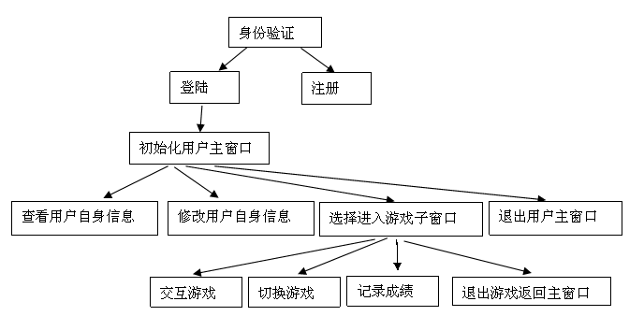
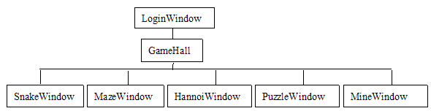

3程序1（LoginWindow）设计说明

3.1程序描述
LoginWindow是一个窗口类，主要实现注册与登陆功能。该窗口类的设计主要为了为每一个游戏玩家建立一个账号。这样方便系统管理玩家的信息与游戏的相关记录。本窗口不仅是一个独立的窗口，不依赖与任何窗口存在；而且本窗口是游戏大厅窗口(GameHall)的父窗口，以及一切游戏窗口的先辈窗口。这一点从系统结构图上能够体现。所以，每次运行本系统时，该窗口只运行一次即实例化一个该窗口类的对象。从本窗口传入的参数为用户登陆信息或者用户的注册信息，登陆信息将传递到该窗口的子窗口以及后辈窗口中，注册信息将写入用户文件userFile，作为用户的后台数据库。
该窗口类的界面如图：
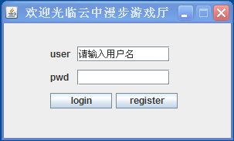

3.2功能
- 注册
INPUT | PROCESS | OUTPUT
注册Button+注册名+检测Button+密码输入+提交Button | 调用该窗口类的方法：  writeToUserFile  (String userName, String passWord )  将注册信息写如用户文件 | If( 重名 || 密码格式错误 )  showMessageBox( "注册失败" );  else  showMessageBox( "注册成功" );

- 登陆
INPUT | PROCESS | OUTPUT
用户名+密码+登陆Button事件 | 调用该窗口类的方法：  doLogin  (String userName, String passWord )  搜索userFile进行匹配 | If( 用户名存在 && 密码一致 )  new GameHall( String userName )  else  showMessageBox( "登陆失败" );

3.3性能
本窗口类处理用户的注册与登陆信息要求做到等待时间在用户能够容忍的时间范围之内。且注册信息的格式如用户名格式与密码格式必须符合注册或登陆的格式要求。

3.4输人项
本窗口类的输入来源包括两个：键盘的文本输入包含用户名userName和密码password的输入和按钮Button的事件源输入如register Button的事件源输入与login Button的事件源输入。

3.5输出项
本窗口类的输出包含三种：1.当检测到注册按钮事件的发生时弹出一个注册对话框popRegisterDialog()，该窗口为本窗口的子窗口；2.提示信息的弹出showMessageBox( String tips)如登陆失败时的提示showMessageBox( "登陆失败" )
；3.当登陆成功时以登陆用户名为输入参数实例化游戏大厅窗口new GameHall( String userName ) 。
三种输出信息所附属的界面如下图所示：
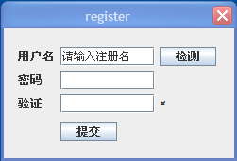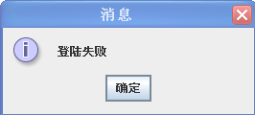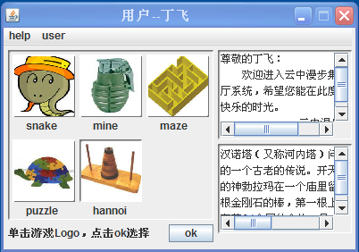

3.6算法
侦听输入事件源，当有事件发生时采用分支结构对不同的事件采用不同的处理，每个分支的处理采用线性结构。如下伪代码所示：
When( ActionEvent ae ){
if( ae.getSource() == oneSource ){
doWhatWhatWhat;
... ...
}
else if( ae.getSource == anotherSource ){
doWhatWhatWhat;
... ...
}
... ...
else ;
}

3.7流程逻辑
本类的结构逻辑比较简单，判定树结构描述略。

3.8接口
本窗口类是本系统的第一个实例化窗口对象，为所有窗口的父窗口，所以本窗口没有上层父窗口，其下层子窗口为GameHall类窗口。本窗口类将userName（String）创给GameHall类所实例化的对象，针对userName所代表的用户建立一个游戏大厅。
与本程序直接相关的数据结构为String userName和GameHall，以及用户文件userFile。

3.9存储分配
实例化本类的对象（有且仅有一个）后，本类存储在内存中。当登陆成功后delete本类所实例化的对象从而进入GameHall所实例化的用户游戏大厅窗口。

3.10注释设计
- 加在模块首部的注释----注释本类的功能
- 加在各分枝点处的注释----注释各分支所完成的任务
- 对各变量的功能、范围、缺省条件等所加的注释----注释变量的属性（全局，局部，外部或是静态）以及其功能
- 对使用的逻辑所加的注释----注释采用的何种逻辑结构（分支或是循环等等）

3.11限制条件
本程序的开发语言为java语言，所以受操作系统平台的限制性小，可移植性强。

3.12测试计划
采用黑盒测试法对其进行功能检查。采用程序的跟踪调试对其逻辑结构以及正确性进行检查。
具体测试内容包括：
- 是否能以正确的格式注册用户信息
- 用户信息是否能正确写入数据库文件userFile
- 是否能以正确的格式登陆
- 当注册用户名重复时是否能正确检测
- 当用户名或密码格式非法时是否能正确提醒
- 登陆正确后是否能进入游戏大厅GameHall

3.13尚未解决的问题
设计的完整的具体的编码实现与调试测试尚未解决。

4程序2（GameHall）设计说明

4.1程序描述
GameHall也是一个窗口类，以LoginWindow为父窗口，从父LoginWindow得到当前用户。用户在此游戏大厅窗口中可以选择游戏进入所选游戏的子窗口以及修改或查询自身信息。
该窗口类的界面如图：

4.2功能
- 进入所选游戏窗口
INPUT | PROCESS | OUTPUT
Mouse选择 + ok Button | 根据所选择的游戏实例化所选择的游戏窗口，调用方法：  goIntoGameWindow( String gameName ) | new GameWindow( 游戏名 )

- 查看用户自身信息
INPUT | PROCESS | OUTPUT
queryMenuItem事件 | 调用该窗口类的方法：  queryUserInfo()  搜索userFile查找该用户信息 | If( 用户名存在 && 密码一致 )  new GameHall( String userName )  else  showMessageBox( "登陆失败" );

- 修改用户自身信息
INPUT | PROCESS | OUTPUT
updateMenuItem事件 + 用户修改后的信息 + submit按钮 | 调用该窗口类的方法：  updateUserInfo( 用户更新信息 )  检测新用户名是否存在，用户名格式是否正确，写入用户文件userFile | If( 检测过关 )  writeToUserFile( 更新信息 )  else  showMessageBox( "更新失败" );

4.3性能
本窗口类处理用户的信息查询与信息修改，以及选择游戏进入游戏子窗口。要求做到等待时间在用户能够容忍的时间范围之内。且所更新的用户信息的格式如用户名格式与密码格式必须符合格式要求。

4.4输人项
见本类4.2功能中的IPO表。

4.5输出项
见本类4.2功能中的IPO表。
当输出项为游戏子窗口时，其界面如下图所示（这里以扫雷游戏和贪吃蛇举例）：
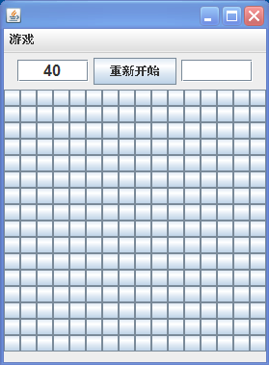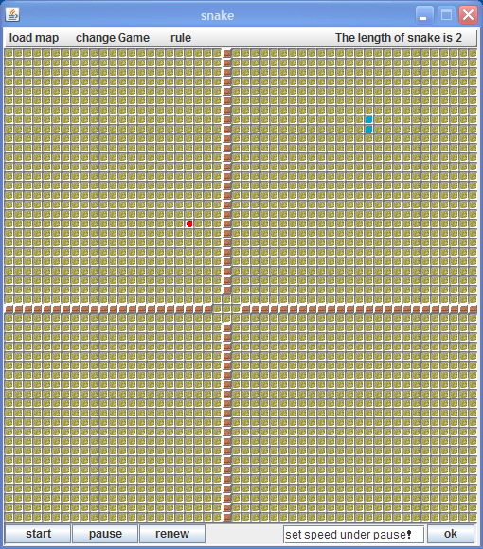

4.6算法
侦听输入事件源，当有事件发生时采用分支结构对不同的事件采用不同的处理，每个分支的处理采用线性结构。如下伪代码所示：
When( ActionEvent ae ){
/*查看用户信息*/
if( ae.getSource() == query MenuItem){
showUserInfoDialog(); //显示用户信息的对话框
... ...
}
/*更新用户信息*/
else if( ae.getSource == updateMenuItem ){
弹出形如用户注册对话框般的更新用户信息对话框
输入更改信息
If( 检测过关 )
将新信息写入userFile;
Else
showMessageBox( "更新失败" );
}
/*进入所选择的游戏子窗口*/
else if( ae.getSource == ok ){
String str = 所选游戏的Logo.getText();
new GameWindow( str );
gameHall.close(); //关闭当前游戏大厅窗口
}
... ... //扩展
else ;
}

4.7流程逻辑
流程逻辑结构如4.6算法中的伪代码所示。

4.8接口
本窗口为针对用户建立的游戏大厅窗口。为LoginWindow的子窗口，从LoginWindow得到当前用户player，并将当前用户player传入到其子窗口GameWindow中。

4.9存储分配
本窗口可以重复实例化多个对象，但每次只能实例化一个对象。如果想切换gameWindow，则必须关闭当前窗口然后实例化所切换的另一个窗口对象。所实例化的对象存储在内存中。

4.10注释设计
同LoginWindow

4.11限制条件
同LoginWindow。

4.12测试计划
采用黑盒测试法对其进行功能检查。采用程序的跟踪调试对其逻辑结构以及正确性进行检查。
具体测试内容包括：
- 是否能正确查询用户信息
- 是否能以正确的格式更改用户信息
- 当更新信息格式不正确时是否能提示且拒绝更新
- 用户信息是否能正确写入数据库文件userFile
- 是否能根据所选游戏正确进入游戏窗口

4.13尚未解决的问题
同LoginWindow。

5 程序3（MineWindow）设计说明

5.1 设计要求
（1）扫雷游戏分为初级、中级和高级三个级别，扫雷英雄榜存储每个级别的最好成绩，即挖出全部的地雷且用时最少者。单击游戏菜单可以选择“初级”、“中级”和“高级”或“查看英雄榜”。
（2）选择级别后将出现相应级别的扫雷区域，这时用户使用鼠标左键单击雷区中的任何一个方块便启动计时器。
（3）用户要揭开某个方块，可单击它。若所揭开方块下有雷，用户便输了这一局，若所揭方块下无雷，则显示一个数字，该数字代表方块的周围的8个方块中共有多少颗雷。
（4）如果用户认为某个方块下埋着雷，单击右键可以在方块上标识一个用户认为是雷的图标，即输入一个扫雷标记。用户每标记出一个扫雷标记（无论用户的标记正确与否），程序将显示的剩余雷数减少一个。
（5）扫雷胜利后（用时最少者），程序弹出保存成绩的对话框。

5.2 总体设计
在设计扫雷游戏时，需要编写7个java源文件：MineWindow.java、MineArea.java、Block.java、BlockView.java、LayMines.java、Record.java和ShowRecord.java。
扫雷游戏除了需要编写上述7个Java源文件所给出的类外，还需要Java系统提供的一些重要的类，如File、JButton和JLabel等类。扫雷游戏所用到的一些重要的类以及之间的组合关系如下图所示。
MineWindow
File
MIneArea
ShowRecord
Block
BlockView
LayMines
Record
JLabel
JButton

5.3 详细设计
MineWindow.java
MineWindow类负责创建扫雷游戏主窗口，该文件含有main方法，扫雷游戏从该类开始执行。MineWindow类主要有三种类型的成员：File、MineArea和ShowRecord对象。

1效果图
MineWindow创建的窗口效果如图所示：
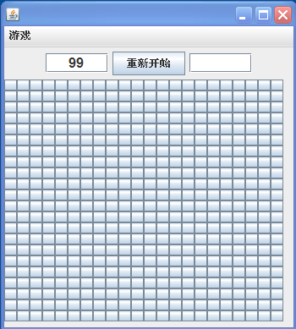

2 UML图
MineWindow类是javax.swing包中JFrame的一个子类，并实现了ActionListener接口。标明该类的主要成员变量和方法的UML图如图所示。
JFrame
ActionListener
MIneWindow
bar:JMenuBar;
fileMenu:JMenu
初级，中级，高级，扫雷英雄榜：
JMenuItem mineArea:MineArea
英雄榜：File
ShowHeroRecord:ShowRecord

MineGame():无类型
actionPerformed(ActionEvent)
main(String[]):void
以下是UML图中有关数据和方法的详细说明。
1）成员变量
·bar和fileMenu提供菜单操作，单击游戏菜单中的选项为“初级”、“中级”和“高级”或“扫雷英雄榜”。
·mineArea是扫雷区域，提供有关扫雷的主要功能。
·“英雄榜”负责存放三个级别的扫雷最好成绩。
·showHeroRecord负责显示英雄榜中的数据。
2）方法
·MineWindow（）是构造方法，负责完成窗口的初始化。
·actionPerformed（ActionEvent）方法是MineWindow类实现的ActionListener接口中的方法，该方法负责执行菜单发出的有关命令。用户选择菜单中的菜单项可触发ActionEvent事件，导致actionPerformed（ActionEvent）方法执行相应的操作，例如将mineArea创建的雷区设置为初级、中级或高级等。
·main(String[])方法是程序运行的入口方法。
MineArea类
MineArea类创建的对象是MineWindow类最重要的成员之一，代表“扫雷区域”。该类的成员变量中有5种重要类型的对象：Block、BlockView、LayMines和Record。
1效果图
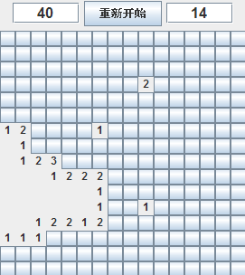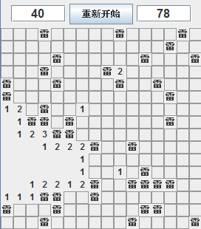
运行中的效果图 扫雷失败的效果图

2 UML图
MineArea类是javax.swing包中JPanel容器的子类，实现了ActionListener和MouseListener接口，所创建的对象：米呢AreashiMineWindow类中最重要的成员之一，作为一个容器添加到MineWindow窗口的中心。标明MineArea类的主要成员变量、方法以及和MineWindow类之间组合关系的UML图如图所示：
JPanel
ActionListener
MouseListener
MineArea
row,colum,mineCount,markMount:int lay:layMines
block:Block[][] record:Record
blockView:BlockView[][] restart:JButton
showTime:JTextField time:Timer
showMarkedMineCount:JTextField

initMineArea(int,int,int):void show(int m,int n):void
actionPerformed(ActionEvent):void inquireWin():void
mousePressed(MouseEvent):void
MineGame
mineArea:
MineArea
以下是UML图中有关数据和方法的详细说明。
1）成员变量
·block是Block类型的数组，用来确定雷区有多少需进行扫雷的方块
·blockView是BlockView类型的数组，负责为block数组中的Block对象提供视图。
·lay是LayMines类型的对象，负责设置block数组中的哪些方块是雷或不是雷。
·record负责提供保存成绩的界面，是一个对话框，默认不可见。用户只有扫雷成功后（用时最少），才可以看见该对话框。
·restart是一个按钮对象，用户单击它重新开始游戏。
·time是计时器对象，负责计算用户的用时。
2）方法
·initMineArea(int,int,int,int)方法可根据参数提供的数据设置雷区的宽度、高度、雷的数目以及雷区的级别。
·actionPerformed（ActionEvent）是MineArea类实现的ActionListener接口中的方法。当用户单击blockView中的某个方块时，actionPerformed(ActionEvent)方法负责执行有关算法，例如，当用鼠标左键单击方块上的按钮后，若该方块下有雷，actionPerformed(ActionEvent)方法将使用户输掉本局，若该方块下无雷，actionPerformed(ActionEvent)方法将显示BlockView对象中的标签，该标签上是一个数字，该数字代表当前方块的周围的8个方块中共有多少颗雷。
·show()方法是一个递归方法。actionPreformed(ActionEvent)方法执行时将调用show方法进行扫雷。
·mousePressed(MouseEvent)方法是MineArea类实现的MouseListener接口中的方法，当用户按下鼠标右键时，mousePressed（MouseEvent）方法负责让方块上显示一个探雷标记。
·inquireWin()方法用来判断用户是否扫雷成功，如果成功该方法负责让record对话框可见。所谓扫雷成功是指不仅找到了全部的雷且用时最少。

Block类
Block类是雷区中“方块”的类封装，含有关于“方块”的属性以及操作，即负责为雷区创建代表“方块”的Block对象。
1效果图
Block对象负责封装雷区中方块中的数据以及对这些数据的操作，外观效果由BlockView负责提供（见BlockView类）。
2 UML图
Block类创建的对象是数组Block的单元中的对象。Block型数组Block是MineArea类的重要成员之一。标明Block类的主要成员变量和方法以及和MineArea类之间组合关系的UML图如图所示：
MineArea
Block:Block[][]
Block
Name:String isMine:boolean
aroundMineNumber:int isMark:boolean
mineIcon:ImageIcon isOpen:boolean

setAroundMineNumber(int):void
getAroundMineNumber():int

以下是UML图中有关数据和方法的详细说明。
1）成员变量
·name是方块上的名字。
·aroundMineNumber是方块周围雷的数目
·mineIcon是方块上雷的图标
·isMine用来表示方块是否是雷
·isMark用来表示方块是否被标记
·isOpen用来表示方块是否被挖开
2）方法
·setAroundMineNumber(int)方法用来设置aroundMineNumber的值。
·getAroundMineNumber()方法用来获取aroundMineNumber的值。
BlockView类
BlockView是JPanel容器的子类，BlockView创建的对象负责为Block对象提供视图，以便用户通过该视图与Block对象交互。BlockView对象使用一个标签和按钮为Block对象提供视图，标签和按钮按着卡片布局（CardLayout）层叠在一起，默认状态下按钮遮挡住标签。当用用户单击按钮后，如果Block对象是雷，BlockView对象中的标签显示的是雷的图标；如果Block对象不是雷，标签显示的是当前Block对象周围雷的总数。

1效果图
BlockView创建的对象负责为Block对象提供视图，以便用户通过该视图与Block对象交互。BlockView对象使用一个标签和按钮为Block对象提供视图，标签和按钮按着卡片布局层叠再一起，默认状态按钮遮挡住标签。当用户单击按钮后，如果Block对象是雷，BlockView对象中的标签显示的是雷的图标；如果Block对象不是雷，标签显示的是周围雷的总数，效果如图所示：

单击按钮之后显示标签
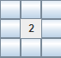
单击按钮之前按钮遮挡住标签

2 UML图
BlockView类是javax.swing包中JPanel类的一个子类，创建的对象是数组blockView的单元中的对象。BlockView型数组blockView是MineArea类的重要成员之一。标明BlockView类的主要成员变量和方法以及和MineArea类之间的组合关系的UML图如图所示：
JPanel
BlockView
blockNameOrIcon:JLabel
blockCover:JButton
card:CardLayout

giveView(Block block):void
seeBlockNameOrIcon():void
seeBlockCover():void
MineArea
blockView:BlockView[][]
以下是UML图中有关数据和方法的详细说明。
1）成员变量
·blockNameOrIcon用来显示Block对象的name、number和mineIcon属性。
·blockCover用来遮挡blockNameOrIcon。
·card卡片式布局。
2）方法
·giveView(Block block)方法给参数指定的Block对象提供视图，如果Block对象的isMine属性为true,即方块是雷，那么blockNameOrIcon标签上设置的文本就是Block对象的name属性的值，同时blockNameOrIcon标签上设置的图标就是Block对象的mineIcon指定的图标。如果Block对象的isMine属性为false,blockNameOrIcon标签上设置的文本时Block对象的aroundMineNumber属性的值，即周围雷的数目。
·seeBlockNameOrIcon()方法让用户看见视图中的标签，无法看见按钮。
·seeBlockCover()方法让用户看见视图中的按钮，无法看见标签。
LayMines类
LayMines类对象不需要视图，在游戏中不需要看见该对象。LayMines对象使用随机算法指定MineArea对象中的哪些Block对象是雷，哪些Block对象不是雷。

1效果图
LayMines对象使用随机算法指定MineArea对象中的哪些Block对象是雷，哪些对象不是雷，没有可显示的效果图。
2 UML图
LayMines创建的对象lay是MineArea中的重要成员，标明该类的主要成员变量和方法以及和MineArea类之间组合关系的UML图如图所示：
LayMines
mineIcon:ImageIcon

layMinesForBlock(Block[][].int)
MineArea
Lay:LayMines
以下是UML图中有关数据和方法的详细说明。
1）成员变量
·mineIcon用来存放一个格式为gif的图像。
2）方法
·LayMinesForBlock(Block[][],int)方法对参数指定的Block数组进行设置，其中int参数指定雷的数目。当指定Block数组中某个单元中的方块是雷时，就将该方块上的图标设置为mineIcon。当指定Block数组中某个单元中的方块不是雷时，就将该方块的名字设置为周围雷的数目。
Record类
Record类是JDialog对话框的子类，当用户扫雷成功时，Record对象负责保存用户的成绩到文件。
1效果图
Record创建的对象负责提供保存成绩的界面，效果如图所示：

2 UML图
Record是javax.swing包中JDialog对话框的子类，并实现了ActionListener接口。Record创建的对象：Record是MinaArea类的成员之一，当用户扫雷成功时，该对象提供了保存成绩到文件的界面。标明Record类的主要成员变量、方法以及和MineArea类之间组合关系的UML图如图所示：
JDialog
ActionListener
Record
textName:JTextField
确定：JButton

actionPerformed(ActionEvent):void
writeRecord(String.String):void
MineArea
Record:Record
以下是UML图中有关数据和方法的详细说明。
1）成员变量
·textName提供用户扫雷优胜者输入姓名。
·用户单击“确定”按钮，可以保存成绩。
2）方法
·actionPerformed(ActionEvent)方法是Record类实现的ActionListener接口中的方法，当用户单击“确定”按钮后，该方法被执行。所执行的操作就是获取用户输入的名字和用时，然后调用writeRecord(String,String)方法将信息写入到“英雄榜”中。
·writeRecord(String,String)负责将有关信息，例如扫雷的同时、扫雷的级别以及扫雷优胜者的姓名等信息写入到“英雄榜”文件。
ShowRecord类
ShowRecord类是JDialog对话框的子类，当用户查看扫雷的最好成绩时，ShowRecord对象负责提供读取文件数据的界面。
1效果图
ShowRecord创建的对象负责提供显示成绩的界面，效果如图所示：

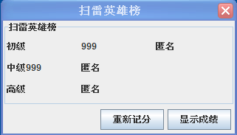

2 UML图
ShowRecord是javax.swing包中JDialog对话框的子类，并实现了ActionListener接口。ShowRecord创建的对象showHeroRecord是MineWindow类（主类）的成员之一，当用户选择查看“英雄榜”菜单项时，该对话框可见，提供了查看扫雷的最好成绩的界面。标明ShowRecord类的主要成员变量、方法以及和MineWindow类之间组合关系的UML图如图所示.
JDialog
ActionListener
ShowRecord
rr
file:File
显示成绩，重新记分：JButton

actionPerformed(ActionEvent):void
readAndShow():void
MineWindow
showHeroRecord:
ShowRecord
以下是UML图中有关数据和方法的详细说明。
1）成员变量
·file存放文件的引用。
·用户单击“显示成绩”按钮，可以查看各个级别扫雷的最好成绩。
·用户单击“重新记分”按钮，可以将“英雄榜”中的成绩恢复为初始值。
2）方法
·actionPerformed(ActionEvent)方法是ShowRecord类实现的ActionListener接口中的方法，当用户单击“显示成绩”按钮后，该方法被执行，所执行的操作就是调用readAndShow()方法。
·readAndShow()方法负责读取存放在文件中的各个级别的扫雷最好成绩以及扫雷者姓名，并显示这些相关信息。

6 程序4（PuzzleWindow）设计说明

6.1 设计要求
拼图游戏是一款经典的智力游戏，具体要求如下：
（1）拼图由3*3或4*4个格子组成。对于前者，在前8个格子里随机放置8个编号1—8的方块，最后一个格子是未放置的空格子；对于后者，前15个格子里随机放置15个编号1—15的方块，最后一个格子是为放置方块的空格子。
（2）用鼠标单击任何与空格子水平或垂直相邻的方块就可以把该方块移入空格子，而移动之后的格子变成空格子。不断移动后效果图如下：

1 | 2 | 3
4 | 5 | 6
7 | 8

（3）拼图游戏也可以用图像来代替数字。每个空格随机放置图像的一个部分，通过移动使前八个方格拼成原始图像。
（4）当用户按要求排列好拼图后，程序弹出对话框，提示用户成功的消息。
（5）游戏有两个级别，用户可以通过菜单来选择“初级”（3×3方格）和“高级”（4×4方格）两个级别。
（6）游戏提供一幅默认图像，用户也可以使用菜单来选择一幅新图像。

6.2 总体设计
在设计游戏时，需要7个Java源文件即7个自定义类:PuzzleWindow.java,PuzzlePad.java,Point.java,Block.java,HandleImage.java,VerifySuccessful.java和HandleMove.java。
拼图游戏除了需要编写上述7个源文件所给的类外，还需要Java系统提供的一些重要的类，如JmenuItem,Jbutton,和JradioButton等类。游戏用到的一些重要的类以及之间的组合关系如下图所示：
PuzzleWindow

JMenu
PuzzlePad
JRadioButton
JButton

Point
Blok
HandleMove
Image
HandleImage
VerifySuccess

以下是需要编写的6个Java源文件的总体设计。
- PuzzleWindow.java(主类)
PuzzleWindow负责创建游戏的主窗口，该类含有main方法，程序从该类开始执行。PuzzleWindow类的成员变量有4种重要类型的对象：PuzzlePad,Jmenu,JradioButton和Jbbutton。PuzzleWindow类的主要成员的作用将在后面的详细设计中阐述，PuzzleWindow类的创建的窗口以及其中的成员对象如下图所示：
JButton
JRadioButton
JMenu

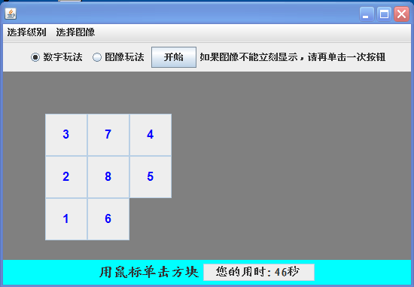
PuzzlePad

- PuzzlePad.java
PuzzlePad类创建的对象是PuzzleWindow类最重要的成员之一，代表“拼图”。该类的成员变量有5种重要类型的对象：Point,Block,HandleMove,HandleImage和Image。PuzzlePad类的主要成员的作用将在后面的详细设计中阐述。
- Block.Java
Block类是JtextField的一个子类，创建的对象是PuzzlePad类的重要成员之一，用来表示“拼图”中的“方块”。
- Point.java
Point类负责创建确定位置的对象，使用Point对象可以确定Block对象在PuzzlePad对象中的位置，即确定“方块”在拼图中的位置。
- HandleImage.Java
HandleImage类所创建对象负责将一副图像分成若干个小图像。
- HandleMome.java
HandleMove类所创建的对象负责处理鼠标事件。
- VerifySuccess.java
VerifySuccess所创建的对象负责验证用户是否按要求成功排列拼图中的方块。

6.3 详细设计
PuzzleWindow类
- 效果图
PuzzleWindow创建的窗口效果下图所示。
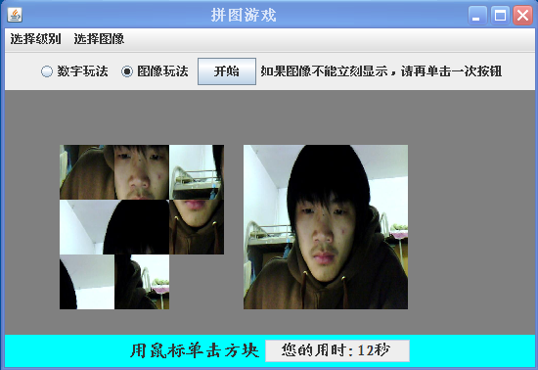
2.UML图
MazeWindow类是javax.swing包中 Jframe 的一个子类，并实现 ActionListener接口，该类的主要成员变量和方法的 UML图如下图所示。
JFrame
ActionListener

PuzzleWindow

puzzlePad:PuzzlePad
bar:JmenuBar
gradeMenu,choiceImage：JMenu
oneGrade,twoGrade:JmenuIten
newImage,defaultImage:JMenuItem
digeiPlay,imagePlay:JRadioButton
startButton:JButton
tool:Tookit
image:Image

PuzzleGame(): 无类型
actionPerformed(ActionEvent): void
main(String[]): void

以下是UML图中的有关数据和方法的详细说明。
1）成员变量
• puzzlePad是PuzzlePad类声明的对象，用来刻画拼图，是PuzzleWindow类中最重要的成员之一。
• bar是JmenuBar创建的菜单条，用来添加菜单。Bar被放置在窗口的顶部。
• gradeMenu和choiceImage是Jmenu创建的菜单，其名字分别是“选择级别”和“选择图像”。gradeMenu,choiceImage被创建到菜单条bar中。
• oneGrade，twoGrade，newImage和defaultImage是JmenuItem创建的菜单项，名字依次为“初级”，“高级”，“选择一幅新图像”和“使用默认图像”，oneGrade和twoGrade菜单项被添加到菜单gradeMenu中，newImage和defaultImage菜单项被添加到菜单choiceImage中。oneGrade,twoGrade,newImagede和faultImage都是将当前窗口注册为自己的ActionEvent事件监视器。
• digitPlay和imagePlay是JradioButton创建的属于同一选择组中的单选框，名字依次为“数字玩法”和“图像玩法”。同一时刻，digitPlay和imagePlay中只能有一个处于选中状态。
• srartButton是JButton创建的按钮对象，名字为“开始”。StartButton将窗口注册为自己的ActionEvent事件监视器。
• image是Image声明的对象。
• tool是Toolkit对象，负责创建image对象。
2）方法
• PuzzleWindow()是构造方法，负责完成窗口的初始化操作。
• actonPerformed（ActionEvent）方法是PuzzleWindow类实现ActionListener接口中的方法。PuzzleWindow类创建的窗口是菜单中菜单项，单选框以及按钮上的ActionEvent事件的监视器。如果用户选中oneGrade或twoGrade菜单项时actionPerform（ActionEvent）方法所执行的操作分别是让puzzlePad对象将自己的级别设置为一级或二级。如果用户选择newImage或defaultImage 菜单项时，actionPerform（ActionEvent）方法所执行的操作就是分别改变image对象。当用户单击start按钮后，如果单选框digitPlay处于被选择的状态，那么actionPerform（ActionEvent）方法所执行的操作就是让puzzlePad对象使用数字模板，如果单选框imagePlay被选中，那么actionPerform（ActionEvent）方法所执行的操作就是让puzzlePad对象使用图像模板。
• main方法是程序运行的入口。
PuzzlePad类
1.效果图
PuzzlePad创建的对象效果图如下。
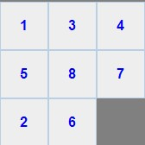
（a）数字拼图 （b）图像拼图
2.UML图
PuzzlePad类是javax.swing包中JPad容器的子类，所创建的对象：puzzlePad是PuzzlePad是PuzzleWindow类中最重要的成员之一，作为一个容器添加到PuzzleWindow窗口的中心。表明PuzzlePad类的主要成员变量，方法以及和PuzzlePad类之间的组合关系的UML图如下图所示。

JPanel

PuzzlePad
PuzzleGame
Point:Point[][]
block: Block[][]
distance,grade,m,n:int
handleMove:HandleMove

handleImage:HandleImage
verifySuccess:VerifySuccess
image:Image tool:Toolkit
isDigitPlay:boolean

puzzlePad:
PuzzlePad

PuzzlePad():无类型
getHandleMove():HandleMove
setImage(Image):void
setGrade(int):void

needInit();void
setIsDigitPlay():void
setIsImagePlay():void paintComponent(Graphics):void

以下是UML图中有关数据和方法的详细说明。
1）成员变量
• point是Point类型的二维数组，其单元为Point类创建的对象，用来确定拼图中的方块的位置，即确定Block对象在PuzzlePad容器中的位置。
• block是Block类型的二维数组，其单元为Block类创建的对象，用来表示拼图中的方块。
•distance，grade，m和n是int型数据。Point对象根据distance的值来进化初始化，以便确定Point对象之间的距离。m和n的值是二维数组block和point的行数和列数，m和n的默认值都是3.grade的值代表拼图的级别，默认值是1.
• handleMove是HandleMove类创建的对象，负责处理Block对象上的鼠标事件。
• handleImage是HandleImage类创建的对象，负责将一幅图像分成若干幅小图像。
• verifySuccess是VerfySuccess类创建的对象，负责验证用户是否按要求成功排列了拼图中的方块。
• imag是Image声明的图像的对象。
• tool是Toolkit对象，负责创建Image声明的图像的对象：image。
2）方法
• PuzzlePad（）是构造方法，负责创建PuzzlePad对象。
• PuzzlePad对象调用getHandleMove（）方法返回其中的HadndleMove对象，即返回handleMove。
• PuzzlePad对象调用setImage方法设置image对象。
• PuzzlePad对象调用setGrade（）方法设置级别。
• PuzzlePad对象调用getGrade（）方法返回grade
• PuzzlePad对象调用needInit（）方法负责完成Block和Point对象的创建，以及完成对其他的对象的初始化。
• PuzzlePad对象调用setIsDigitPlay（）方法将拼图设置为数字玩法。
• PuzzlePad对象调用setIsImagePlay（）方法将拼图设置为图像玩法。
• PuzzlePad对象调用paintComponent(Graphics)方法将拼图使用的图像，即image对象绘制在拼图的右侧。
Block 类
1.效果图
Block创建的对象效果如下图所示：
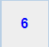
（a）对象1 （b）对象2
2.UML图
Block类是javax.swing包中的JtextField类的一个子类，创建的对象是二维数组block的单元中的对象。Block型数组block是PuzzlePad类的重要成员之一。表明Block类的主要成员变量和方法以及和PuzzlePad类之间的组合关系的UML图如下图所示。
JTextField

T

Block
PuzzlePad
point: Point
object: Object
block: Block[][]

Block(): 无类型
setAtPoint( Point ):void
getAtPoint(): Point

setObject(Object):void
getObject():Object
paintComponent(Graphics):void

Block类的UML图

以下是UML图中的有关数据和方法的详细说明。
1）成员变量
• point是Point型的对象，用来确定Block对象在PuzzlePad所创建的拼图容器中的位置。
• object是Object类的对象，用来确定Block对象上所显示的数字或图像。
2）方法
• Block对象调用setAtPoint（point）方法设置自己所在的“点”，即设置point都系的引用。
• Block对象调用setAtPoint（）返回自己所在的点，即返回point对象的引用。
• Block对象调用setObject（）方法设置自己的成员object，当设置object是Intgeger对象时，当前Block对象将显示Integer对象中的数字；当设置object是Image对象时，当前Block对象将调用repaint（）方法重新绘制该Image对象。
• Block对象调用paintComponent（Graphics）方法绘制出Image对象。
Point类
1效果图
Point创建的对象负责确定Block对象PuzzlePad拼图容器中的所在位置。Point创建的对象没有可显示的效果图。
2．UML图
Point创建的对象含有两个重要的int型数据，分别用来表示PuzzlePad容器坐标系的x轴坐标和y轴坐标，坐标系的原点是PuzzlePad容器的左上角，向右是x轴的正向，向下是y轴的正向。Point类创建的对象是二维数组point的单元中的对象。Point型而为数组point是PuzzlePad容器的重要成员之一，其单元中的Point对象用来确定Block对象在PuzzlePad容器中的位置。标明Point类的主要成员变量和方法以PuzzlePad类之间组合关系的UML图如图下图所示。
Point
PuzzlePad

x,y：int
haveBlock: boolean
block；Block

Point:Point[]

getY():int
equals():boolean
setBlock(Block):void
getBlock():Block

Point(): 无类型
isHaveBlock():boolean
setHaveBlock():void
getX():int

Point类的UML图

以下是UML图中的有关数据和方法的详细说明。
1）成员变量
• x和y是Point对象中的两个int型数据，分别用来表示容器坐标系中的x轴坐标和y轴的坐标。
• haveBlock是boolean型数据果有Block对象在该Point对象上时，该数据为true，否则为false。
• block是Block类声明的对象，用来存放一个Block对象引用，标明给Block对象在当前Point对象上。
2）方法
• Point（int，int）是构造方法，用来创建Point对象。
• Point对象调用isHaveBlock（）方法返回一个boolean型数据，如果当前Point对象上有Block对象，isHaveBlock方法返回true，否则返回false。
• Point对象调用setHaveBlock（）方法可以根据参数的值的设置当前point对象上是否有Block对象
• Point对象调用getX（）和getY（）方法可以返回其中的x轴和y轴的值。
• Point对象调用equals（TowerPoint）方法可以判断当前Point对象是否和参数制定的Point对象相同。
• Point对象调用setBlock（Block）方法，将参数指定的Block对象放置在当前Point对象上。
• Point对象调用getBlock（）方法可以返回当前Point对象上的Block对象。
HandleImage 类
1．效果图
HandleImge创建的对象负责将一副图像分解为若干个小的图像，没有可以显示的效果图。
2.UML图
HandleImage类是javax.swing包中的Jcomponent类的一个子类，创建的对象handleImage负责将一幅图像分解为若干小的图像，是PuzzlePad的重要的成员之一。HandleImage类的主要成员变量和方法以及和PuzzlePad类之间的组合关系的UML图如下。
JComponent

HandleImage
PuzzlePad
imageWidth,imageHeight； int
tool: Toolkit

HandleImage:
HandleImage

HandleImage(): 无类型
getImages(Image,int,int): Image[]

以下是UML图中有关数据和方法的详细说明。
1）成员变量
• imageWidth和imageHeight是int型的数据，用来存储图像的高和宽。
• tool是Toolkit对象，用来获得Image对象。
2）方法
•HandleImage是构造方法，负责完成HandleImage对象的初始化。
• getImage（Image，int，int）方法参数指定的Image图像分解成若干更小的图像，并将图像放到一个Image数组中，然后返回该数组。
HandleMove类
- 效果图
HandleMove创建的对象效果图如下：
HandleMove创建的对象
- UML图
HandleMove类是javax.swing包中Jpanel容器的一个子类，并实现了MouseListener和ActionListener接口，创建的对象是PuzzlePad类的成员之一，负责监视PuzzlePad类中的Block对象上的鼠标事件。当用户单击Block对象后，HandleMove类的主要成员变量和方法以及PuzzlePad类之间的组合关系UML图如下：
JPanel
MouseListener
ActionListener

HandleMove
PuzzlePad
Point[][]
spendTime: int
recordTime； Timer

showTime:JtextFeild
verify: VerifySuccess
handMove

HandleMove():无类型
setPoint(): int
initSpendTime():void

HandleMove类的UML图
以下是UML图中有关数据和方法的详细说明。
1）成员变量
• point是Point类型的二维数组，用来存放PuzzlePad容器中的point数组的引用。
• spendTime用来记录用户玩拼图的用时。
• recordTime是计时器
• showTime是JtextField创建的文本框，负责显示用时。
• verify是VerifySuccess声明的对象，用来存放PuzzlePad拼图中的verifySuccess对象的引用。
2）方法
• HandleMove（）是构造方法，负责创建HandleMove对象。
• HandleMove对象调用setPoint（P[][]）方法将PuzzlePad容器的point对象的引用递给该对象中的point，以便HandleMove移动PuzzlePad容器中的Block对象。
• HandleMove对象调用setVerifySuccess（VerifySuccess）方法PuzzlePad容器的VerifySuccess对象的引用传递给该对象中的verify，verify对象负责判断的Block对象是否成功地按要求排列完成。
•HandleMove对象调用intSpendTime（）将spendTime的值设为0.
• mousePressed（KeyEvent）方法是HandleMove类实现的MouseListener接口中的方法，挡在Block对象上按下鼠标左键时将触发MouseEvent键盘事件，HandleMove对象将调用执行mousePressed（KeyEvent）方法将事件做出处理，即根据规则对block对象。
• mouseRleaseed（MouseEvent）方法是HandleMove实现的MouseListener接口的方法，当用在Block对象上的鼠标左键，将触动MouseEvent键盘事件，HandleMove对象将调用执行mouseRleaseed（MouseEvent）方法对事件做出处理，其主要操作是判断用户是否已经成功地将Block对象按要求排列完毕。
•actionPerformed（ActionEvent）是HandleMove类实现的ActionListener接口中的方法，我们使用Timer类的构造方法Timer（int a，Object b）创建了及时器recordTimer，其中参数a的但位是毫秒，确定计时器每隔a毫秒“振铃”一次，参数b是计时器的监视器。在这里我们取a=1000，监视器b是当期HandleMove对象计时器发生的振铃事件是ActionEvent类型事件，当振铃事件发生时，监视器就监视这个事件，监视器调用actionPerformed（ActionEvent）方法。当振铃每隔1000毫秒发生一次，方法actionPerformed（ActionEvent）就执行一次，所执行的操作就是显示当前用户的用时。
VerifySuccess
- 效果图
VerifySuccess创建的对象负责验证用户是否按要求成功排列拼图中的方块，没有可以显示的效果。

- UML图
VerifySuccess创建的对象负责验证用户是否按要求成功排列拼图中的方块，创建的对象VerifySuccess是PuzzlePad类的重要成员之一。标明VerifySuccess类的主要成员变量和方法以及和PuzzlePad类之间的组合关系的UML图如下。
VerifySuccess
PuzzlePad

Point: Point[][]
Object: Object[][]

veryfySuccess:
VerifySuccess

setPoint(Point[][]):void
setObject(Object[][]):void
isSuccesss():boolean

VerifySuccess类的UML图

以下是UML图中有关数据和方法的详细说明。
1）成员变量
• point是Point类型的二维数组，用来存放PuzzlePad容器中的point数组的引用。
• object是Object数组，其单元可以存放任何对象。
2）方法
• VerifySuccess对象调用setPoint（Point[][]）方法将PuzzlePad容器的point对象引用传递给该对象的point
• VerifySuccess对象调用setPoint（Object[][]）方法将PuzzlePad容器中的Interge数组或Image数组的引用传递给该对象的object。
• VerifySuccess对象调用isSuccess（）方法判断用户是否按要求成功排列拼图中的方块，如果成功isSuccess（）方法返回true，否则返回false。

所需图像
预备名字dingman.jpg的图像文件，该图像文件是拼图使用的默认图像。

7 程序 5（MazeWindow）设计说明

7.1 设计要求
设计GUI界面的走迷宫，游戏的结果是让走迷宫者从迷宫的入口处走到迷宫的出口处。具体要求如下：
（1）程序根据文本文件生成迷宫，这些文本文件称作迷宫文件。迷宫文件的扩展名为.maze，其中的文本内容有着特殊的组织结构；任意两行文本所包含的字符个数必须相同，而且字符只可以是“*”，“.”,”#”,”0”或“1”。迷宫文件中的“*”和“#”分别代表迷宫的入口和出口，“0”和“1”分别代表迷宫的“路”和“墙”。例如，迷宫文件“简单迷宫.maze”所生成的迷宫如下所示
简单迷宫.maze文件
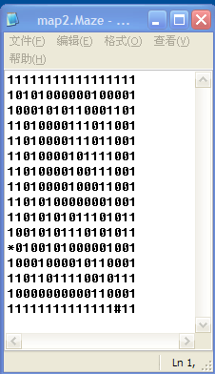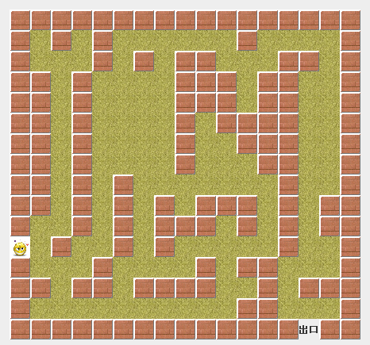
（2）用户可以通过界面上提供的菜单选项，选择“迷宫文件”来生成对应的“迷宫”。
（3）用户可以通过界面上提供的菜单选项，选择迷宫中的“墙”和“路”的外观图像。
（4）用户可以随时单击界面上提供的按钮，重新开始走“迷宫”。

7.2 总体设计
在设计走迷宫时，需要编写6个Java源文件：MazeWindow.java Maze.jave WallOrRoad.java MazePoint.java PersonInMaze.java和HanfleMove.java。
走迷宫除了上述6个java源文件所给出的类外，还需要java系统提供的一些重要的类，如JMenuItem 和File等类。
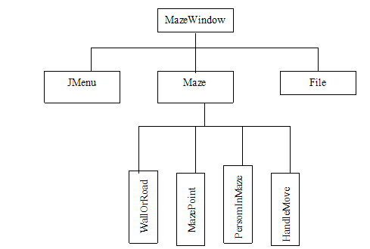
迷宫文件
走迷宫通过使用文本文件生成迷宫，以便灵活有效的设计迷宫。允许用户自己编写迷宫文件，只要将这些迷宫文件和应用程序存放到同一目录中即可。
- MaeWindowjava（主类）
MazeWindow类（主类）负责创建走迷宫的主窗口，该类含有main方法，程序从该类开始执行。MazeWindow类成员变量中有4个中药类型的对象：Maze，JMenu,File和JButton。MazeWindow类的主要成员的作用将在后面的详细设计中阐述。
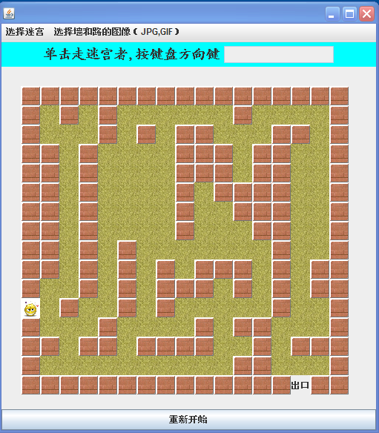
JMenu
Maze
JButton
- Maze.java
Maze类创建的对象是MazeWindow类最重要的成员之一，代表迷宫。该类的成员变量中有4个重要类型的对象：MazePoint WallOrRoad HandleMove和PersonInMaze。MazeWindow类的主要成员的作用将在后面的详细设计阐述。
- WallOrRoad.java
WallOrRoad类是Jpanel的一个子类，创建的对象是Maze类的重要成员之一，用来表示迷宫的“墙”和“路’.
- MazePoint.java
MazePoint类负责创建确定位置的对象，以便程序使用MazePoint对象来确定WallOrRoad以及PersonInMaze对象在Maze对象中的位置，即确定“墙”和“路”，以及走迷宫者在迷宫中的位置。
- PersonInMaze.java
personInMaze类所创建的对象代表“走迷宫者”。
- HandleMove.java
HandleMove类所创建的对象负责处理键盘事件。

7.3 详细设计
编写迷宫文件
为了便于管理迷宫文件，走迷宫程序将迷宫文件的扩展名规定为.maze。使用文本编译器编译迷宫文件，在保存迷宫文件时，必须将“保存类型”选择为“所有文件”，将“编码”选择为ANSI。如果在保存迷宫文件时，系统总是给文件名末尾额外加上.txt，那么在保存迷宫文件时可以将迷宫文件的名字用双引号括起，如下;

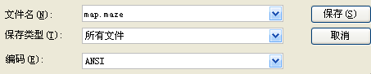

可以编写若干个迷宫文件。迷宫文件中任意两行中的字符个数相同，而且字符只可以是“*”，“.”,”#”,”0”或“1”。迷宫文件中的“*”和“#”分别代表迷宫的入口和出口，“0”和“1”分别代表迷宫的“路”和“墙”。这里一共了5个迷宫文件：“蜀山迷宫.maze”, “山水迷宫.maze”,“古代迷宫.maze”,“趣味迷宫.maze”和“简单迷宫.maze”,其中“蜀山迷宫.maze”的内容如下:
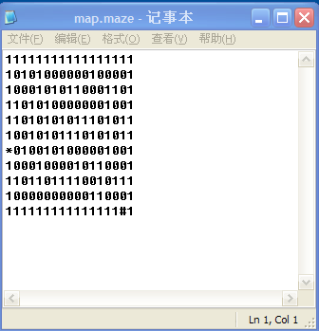
MazeWindow类
- 效果图
MazeWindow创建的窗口效果如下图所示。
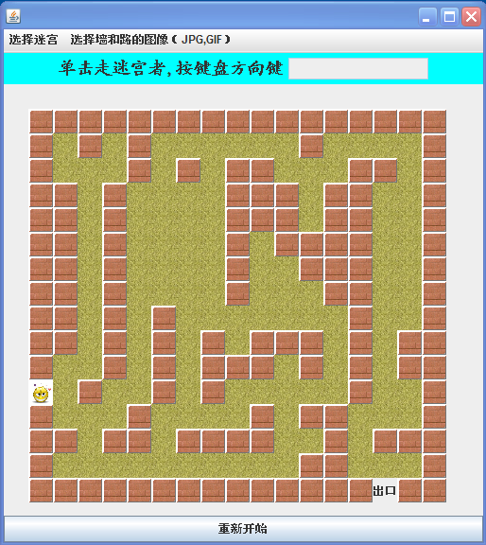
- UML图
MazeWindow类是javax.swing包中JFrame的一个子类，并实现了ActionListener接口表明该类的主要成员变量和方法的UML图如下：
JFrame
ActionListener
maze:Maze
bar:JMenuBar
menuChoice,menuImage:Jenu
wallImage,roadImage,defaultImage:JMenuItem
mazeFile,wallImageImage，roadImageFile：File
renew：JButton
-----------------------------------------------------------------------------------MazeWindow（）：无类型

MazeWindow
int（）：void
actionPerformed(ActionEvent)
main(String[]):void

以下是UML图中有关数据和方法的详细说明。
1）成员变量;
• maze是Maze类声明的对象，用来刻画迷宫，是MazeWindow类中最重要的成员之一。MazeWindow类根据迷宫文件，即根据该类中的mazeFile来创建maze对象。
• bar是JmenuBar创建的菜单条，用来添加菜单。bar被放置在窗口的顶部。
menuChoice是JMenu创建的菜单，起名字为选择迷宫文件。menuImage也是JMenu创建的次啊但，起名字为选择墙和路的默认图像。menuChoice和menuImage被添加到菜单条bar中。
• wallImae roadImage和defaultImage是JMenuItem创建的菜单项，名字依次为墙的图像，路的图像和墙和路得默认图像。这三个菜单项被添加到菜单menuImage中。wallImage roadImage和defaultImage都将当前窗口注册为自己的ActionEvent事件监视器。
• mazeFile wallImageFIle 和roadImageFile是File对象，其中mazeFile用来存放迷宫文件的引用，而wallImageFile和roadImageFile分别用来存放迷宫中“墙”和“路”的外观图像文件的引用。
• renew是JButton创建的按钮对象，名字为“重新开始”。renew将当前窗口注册为自己的ActionEvent事件监视器。

2）方法：
• MazeWindow（）是构造方法，负责完成窗口的初始化操作，其重要的操作之一是：
取当前目录中扩展名为.maze的迷宫，本根据迷宫文件的名字创建JMenuItem菜单项，并将创建的每个JMenuItem菜单项添加到menuChoice菜单中，然后将当前窗口注册为每个菜单项上的ActionEvent事件监视器。另外，该构造方法在执行过程中，将mazeFile初始化为menuChoice菜单中的第一个菜单项所代表的迷宫文件，并根据该迷宫文件创建MazeWindow窗口中的maze对象。该构造方法还对wallImageFile和roadImageFile进行了初始化，并指定迷宫中“墙”和“路”所使用的默认图像。
• init（）方法根据迷宫文件初始化maze对象，完成必要的初始化操作。
• actionperformed(ActionEvent)方法是MazeWindow类实现的Actionlistener接口中的方法。MazeWindow类创建的窗口是menuChoice菜单和menuImage菜单中的菜单项以及renew按钮上的ActionEvent事件监视器。当用户选中某个菜单项或单击按钮时，窗口将执行actionPerformed（ActionEvent）方法进行相应的操作。如果用户选中menuChoice菜单中的某个菜单项，即用户选择了一个迷宫文件，actionPerformed（ActionEvent）方法所执行的操作就是改变mazeFile所引用的迷宫文件，然后调用int（）方法。如果用户选中menuImage菜单中的wallImage或roadImage菜单项时，actionPerformed（ActionEvent）方法所执行的操作就是分别改变wallImageFile和roadImageFile所引用的图像文件，从而让maze对象改变“墙”或“路”的图像。如果用户选中menuImage菜单中的defaultImageFile菜单项，actionPerformed（ActionEvent）方法所执行的操作就是将wallImageFile和roadImageFile所引用的图像文件恢复到默认设置，并让maze对象恢复“墙”或“路”的默认图像。当用户单击renew按钮时，actionPerformed（AtionEvent）方法所进行的操作是保持当前的mazeFile所引用的迷宫文件，并执行int方法。
Maze类
- 效果图
Maze根据迷宫文件创建的迷宫效果如下图所示。
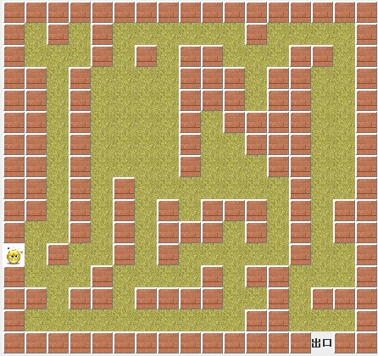

- UML图
Maze类是javax.swing包中JLayeredPane容器的子类，所创建的对象：Maze是MazeWindow类中最重要的成员之一，作为一个容器添加到MazeWindow窗口的中心。标明Maze类主要成员变量.方法以及和MazeWindow类之间组合关系的UML图如下图。
JLayeredPane
Maze
mazeFile：File handleMove:HandleMove
mazePoint：MazePoint[][]; wallImage,roadImagel：File
wallOrRoad:wallOrRoad[][] distance，m=0，n：int
person:PersoninMaze
-------------------------------------------------------------------------------------------------Maze（）：无类型
setMazeFile(File):void
setWallImage(File):void
setRoadImage(File):void
getHandleMove():HandleMove

以下是UML图中有关数据和方法的详细说明
- 成员变量：
• mazeFile是File类声明的对象，用来存放迷宫文件的引用。
• mazePoint是MazePoint类型的二维数组，其单元为MazePoint类创建的对象，用来确定“墙”和“路”以及“走迷宫者”的位置，即确定WallOrRoad以及PersonInMaze对象在maze对象中位置。
• wallOrRoad是wallOrRoad类型的二维数组，其单元为WallOrRoad类创建的对象，用来表示迷宫中“墙”或“路”。
• Person是rsonInMaze类创建的对象，用来表示迷宫中的“走迷宫者”。
• handleMove是MandleMove类创建的对象，负责处理person对象上的键盘事件。
wallImage和roadImage是File类声明的对象，用来存放绘制“墙”和“路”的外观的图像文件的引用。
• Distance.m和n是int型数据。mazePoint对象根据distance的值来进行初始化，以便确定mazePoint对象之间的距离。m和n的值是二维数组mazePoint的行数和列数。
- 方法
• maze（）是构造方法，负责创建maze对象。
• maze对象调用setMazeFile（File）方法可根据参数指定的迷宫文件完成必要的初始化，例如，创建mazePoint和wallOrRoad数组等。
• maze对象调用setWallImage（File）方法可以设置wallImage文件对象。maze对象调用setRoadImage（File）方法可以设置roadImage文件对象。
• maze对象调用getHandleMove（）返回handleMove对象。
wallOrRoad类
- 效果图
WallOrRoad创建的对象效果图如下图所示。
WallOrRoad创建的两个对象

- UML图
wallOrRoad类是javax.swing包中JPanel容器的一个子类，创建的对象是二维是二维数组wallOrRoad是Maze类的重要成员之一。标明wallOr Road类的主要成员变量和方法以及Maze类之间的组合关系的UML图如下
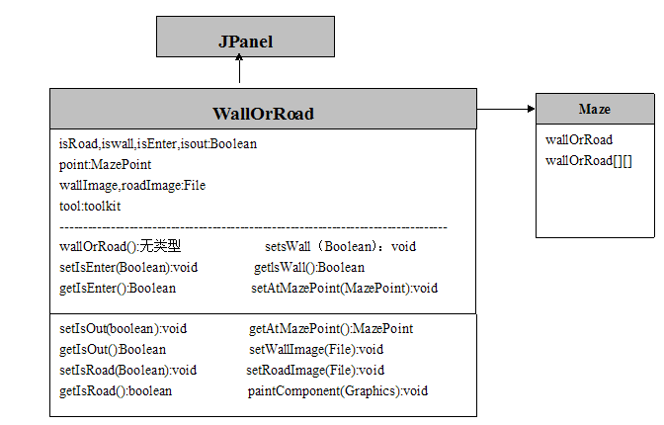
1）成员变量
• isRoad isWall isEnter和isOut是boolean型数据，取值为true或false，分别用来表示WallOrRoad对象是否为“路” “墙” “入口”或“出口”。
• point是MazePoint型对象，用来确定WallOrRoad对象在Maze所创建的迷宫容器中的位置。
• wallImage和roadImage是File类型的对象，用来确定WallOrRoad对象上所绘制的图像文件。
• Tool是Toolkit型对象，负责创建Image对象。
方法：
• WallOrRoad（）是构造方法，扶负责完成WallOrRoad对象的初始化。
• WallOrRoad对象调用setIsEnter（Boolean）方法设置自己是否为迷宫的“入口”。
• WallOrRoad对象调用getIsEnter（）方法判断自己是否为迷宫的“入口”，即返回isEnter属性的值。
• WallOrRoad对象调用setIsOut（Boolean）方法设置自己是否为迷宫的“出口”。
• WallOrRoad对象调用getIsOut（）方法判断自己是否为迷宫的“出口”，即返回isOut属性的值。
• WallOrRoad对象调用setIsRoad（Boolean）方法设置自己是否为迷宫的“路”。
• WallOrRoad对象调用getIsOut（）方法判断自己是否为迷宫的“路”，即返回isRoad属性的值。
• WallOrRoad对象调用setIsWall（Boolean）方法设置自己是否为迷宫的“墙”。
• WallOrRoad对象调用getIsWall（）方法判断自己是否为迷宫的“墙”，即返回isWall属性的值。
• WallOrRoad对象调用setAtMazePoint（MazePoint）方法设置自己所在的“点”，即设置point对象的引用。
• WallOrRoad对象调用setAtAmazePoint（）方法返回自己所在的“点”,即返回point对象的引用。
• WallOrRoad对象调用setWallImage（File）方法设置wallImage文件对象，
• WallOrRoad对象调用setRoadImage（File）方法可以设置roadImage文件对象。
• WallImage对象调用paintComponent（Graphics）方法绘制图像，即绘制tool对象根据roadImage或wallImage文件所获取的Image对象。

MazePoint类
- 效果图
MazePoint创建的对象负责确定WallOrRoad对象和PersonInMaze对象在Maze容器中所在的位置。MazePoint创建的对象没有可以显示的效果图。
- UML图
MazePoint创建的对象含有两个重要int型数据，分别用来表示Maze容器坐标系中的x轴坐标和y轴坐标值，坐标系的原点是Maze容器的左上角，向右室x轴的正向，向下时y轴的正向。MazePoint类创建的对象是二维数组mazePoint的单元中的对象。MazePoint型二维数组MazePoint是Maze容器的重要成员之一，其单元中的MazePoint对象用来确定WallOrRoad对象和PersonInMaze对象在Maze容器中的位置。标明MazePoint类的主要成员变量和方法以及和Maze类之间组合关系的UML图如下图。
MazePoint
X,y：int
haveWallOrRoad：boolean
wallOrRoad：WallOrRoad
MazePoint(int,int)：无类型
isHaveWallOrRoad()：boolean
setIsWallOrRoad（boolean）：void
getX():int
getY():int
equals(TowerPoint):Boolean
setWallOrRoad(wallOrRoad):void
getWallOrRoad():WallOrRoad
mazePoint:
Mazepoint[][]
----------------------
Maze
以下是UML图中有关数据和方法的详细说明。
1）成员变量：
• x和y是MazePoint对象中的两个int型数据，分别用来表示容器坐标系中的x轴坐标和y轴坐标值。
• haveWallOrRoad是boolean型数据，如果有WallOrRoad对象在该MazePoint对象上时,haveWallOrRoad的值是true；否则为false。
• wallOrRoad是WallOrRoad类声明的对象，用来存放一个WallOrRoad对象的引用，表明该WallOrRoad对象在当前MazePoint对象。

2）方法：
• MazePoint（int，int）是构造方法，用来创建MazePoint对象。
• MazePoint对象调用isHaveWallOrRoad（）方法返回一个boolean数据，如果当前MazePoint对象上有WallOrRoad对象，isHaveWallOrRoad（）方法返回true：否则为false。
• MazePoint对象调用setIsWallOrRoad（boolean）方法可以根据参数的值设置当前MazePoint对象上是否有WallOrRoad对象。
• MazePoint对象调用getX（）和getY（）方法可以返回其中的x轴坐标和y轴坐标。
• MazePoint对象调用equals（TowerPoint）方法可以判断当前MazePoint对象是否和参数指定的MazePoint对象相同。
• Point对象调用setWallOrRoad（WallOrRoad）方法，将参数指定的WallOrRoad对象放置在当前MazePoint对象上。
• Point对象调用getWallOrRoad（）方法可以返回当前MazePoint对象上的WallOrRoad对象。

PersonInMaze类
1 效果图
PersonInMaze创建的效果图如下图所示：
PersonInMaze创建的对象
2 UML图
PersonInMaze类是java.swing包中JTextField组件的一个子类，创建的对象personal刻画迷宫中的“走迷宫者”，是Maze类的重要成员之一。标明PersonInMaze类的主要成员变量和方法以及和Maze类之间组合关系的UML图如图所示。

JTextField
PersonInMaze

Point:MazePoint
tool:Toolkit

PersonInMaze():无类型
setAtMazePoint(MazePoint):void
getAtMazePoint():MazePoint
paintComponent(Graphic):void

Maze
Person:PersonInMaze

以下是UML图中有关数据和方法的详细说明。
1）成员变量
·point是MazePoint型对象，用来确定PersonInMaze对象在Maze所创建的迷宫容器中的位置。
·tools是Toolkit对象，用来获得Image对象。
2）方法
·MazePoint（）是构造方法，负责完成MazePoint对象的初始化。
·PersonInMaze对象调用setAtMazePoint(MazePoint)方法设置自己所在的“点”，即设置属性point的对象引用。
·PersonInMaze对象调用getAtMazePoint(MazePoint)返回自己所在的“点”，即返回point对象的引用。
·PersonInMaze对象调用paintCompoment(Graphics)方法绘制图像，即绘制tool对象所获得的Image对象。

HandleMove类
1效果图
HandleMove创建的对象效果如图所示：
HandleMove创建的对象

2 UML图
HandleMove类是javax.swing包中JPanel容器的一个子类，同时实现了KeyListener和ActionListener接口，创建的对象handleMove是Maze类的成员之一，负责监视Maze类中的person对象上的键盘事件。当用户单击person对象，然后按键盘上的方向键，handleMove对象负责给出移动person对象的有关算法，并显示用户的用时。标明HandleMove类的主要成员变量、方法以及和Maze类之间组合关系的UML图如图所示。
JPanel
KeyListener
ActionListener
HandleMove
p:MazePoint[][] showtime:JTextField
spendTime:int tool:Toolkit
recordTime:Timer

HandleMove():无类型
setMazePoint(MazePoint[][]):void
initSpendTime():void
actionPerformed(ActionEvent):void
keyPressed(KeyEvent):void
Maze
Person:PersonInMaze
以下是UML图中有关数据和方法的详细说明。
1）成员变量
·p是MazePoint类型二维数组，用来存放Maze容器中mazePoint数组的引用。
·spendTime用来记录用户移动“走迷宫者”，即移动person对象所用时间。
·recordTime是计时器。
·showTime是JTextField创建的文本框，负责显示用时。
·tool是Toolkit型对象，当移动person对象时，tool对象负责调用beep()方法发出“嘟嘟”声。

- 方法
·HandleMove()是构造方法，负责创建handleMove对象。
·handleMove对象调用setMazePoint(MazePoint[][])方法将Maze容器的mazePoint对象的引用传递给该对象中的p，以便handleMove移动Maze容器中的person对象。
·handleMove对象调用initSpendTime()方法将spendTime的值设置为0.
·keyPressed(KeyEvent)方法是HandleMove类实现的KeyListener接口中的方法，当用户单击person对象，然后按键盘上的方向键，将触发KeyEvent键盘事件，handleMove对象将调用执行keyPressed(KeyEvent)方法对事件做出处理，即根据规则移动person对象。
·keyReleased(KeyEvent)方法是HandleMove类实现的KeyListener接口中的方法，当用户释放按下的方向键时，将触发KeyEvent键盘事件，handleMove对象将调用执行keyReleased(KeyEvent)方法对事件作出处理，其主要操作是判断用户是否已经成功地将person对象移动到迷宫的出口处。
·actionPerformed(ActionEvent)方法是HandleMove类实现的ActionListener接口中的方法。使用Timer类的构造方法：Timer(int a,Object b)创建了计时器：recordTime，其中的参数a的单位是毫秒，确定计时器每隔a毫秒“振铃”一次，参数b是计时器的监视器。在这里我们取a=1000，监视器b是当前handleMove对象。计时器发生地振铃事件ActionEvent是事件，当振铃事件发生时，监视器就会监视到这个事件，监视器就调用actionPerformed(ActionEvent)方法。当振铃每隔1000毫秒发生一次时，方法actionPerformed(ActionEvent)就被执行一次，所执行的操作就是显示用户当前的用时。

8 程序 6（HannoiWindow）设计说明

8.1 设计要求
（1）设计GUI截面的Hannoi塔。Hannoi塔中有三个座，名字分别是A、B和C.初始状态是A座上有3个大小不等的盘子，这些盘子从座底到座顶按着大小顺序依次摆放在A座上。用户可以用鼠标选中盘子，然后通过拖动鼠标来移动该盘子、释放鼠标来放置该盘子。
（2）程序要求拥护在移动盘子过程中，不允许把大盘防止在小盘的上面，用户最终要完成的是把A座上的全部盘子移动到B或者C座上。
（3）用户可以通过Hannoi塔界面提供的菜单选择初级、中级和高级三个级别。初级级别A座上有3个大小不等盘子、中级级别A座上有4个大小不等盘子、高级级别A座上有5个大小不等盘子。
（4）用户可以通过单击Hannoi塔界面上提供的按钮，让程序自动完成把A座上的盘子全部移动到C座上。
（5）用户在移动盘子的过程中，可以随时单击Hannoi塔界面上的按钮，重新开始当前的级别。

8.2 总体设计
在设计Hannoi塔时，需编写6个JAVA源文件：HannoiWindow.java、TowerPoint.java、Disc.java、HandleMouse.java和AutoMoveDisc.java.
Hannoi塔除了要编写的6个Java源文件所给出的类外，还需要Java系统提供的一些重要的类，如JMenuBar、JMenu、JmenuItem和Jbutton.Hannoi塔所用到的一些重要的类以及之间的组合关系如下图所示。

HannoiWindow

Tower
JMenuBar
JMenu
JMenuItem
JButton

TowePoint
Disc
HandleMouse
AutoMoveDisc

以上是6个Java源文件的总体设计。

- HannoiWindow.java（主类）
HannoiWindow类负责创建Hannoi塔的主窗口，该类还有main方法，Hannoi塔从该类开始执行。HannoiWindow类的成员变量中有五种重要类型的对象、一个int基本型数据和一个char型数组。五种类型的对象分别是：Tower、JMenuBar、JMenu、JmenuItem和Jbtuuon对象。
Hannoiwindow类的主要成员的作用将在后面的详细设计中阐述。

- Tower.java
Tower类是javax.swing包中Jpanel容器的子类，创建的容器被添加到HannoiWindow窗口的中心。Tower类的成员变量中有四种重要类型的对象、一个int基本型数据和一个char型数组。四种类型的对象分别是：Disc、TowerPoint、HandleMouse和AutoMoveDisc对象。Tower类的主要成员的作用将在后面的详细设计中阐述。

- Disc.java
Disc类是Jbutton的一个子类，创建的对象是Tower容器中的一个按钮，用来表示Tower中的“盘子”。

- TowerPoint.java
TowerPoint类负责在Tower中创建表示位置的塔点对象。
- HandleMouse.java
HandleMouse类创建的对象负责处理鼠标事件。
- AutoMoveDisc.java
AutoMoveDisc类创建的对象负责自动移动盘子从一个座到另一个座。

8.3 详细设计
HannoiWindow类
UML图
HannoiWindow类是java.swing包中Jframe的一个子类，标明该类的主要成员变量和方法的UML图如下图所示。
JFrame
ActionListener

HannoiWindow

tower: Tower amountOfDisc: int
towerName: char[] bar: JMenuBar
menuGrade: JMenu renew, autoButton: JButton
oneGradeItem, twoGradeItem, threeGradeItem: JMenuItem

HannoiWindow(): 无类型 main( String ): void
actionPerformed( ActionEvent ): void

以下是UML图中有关数据和方法的详细说明。
1） 成员变量
• tower是Tower创建的对象。Tower对象是一个容器，刻画了Hannoi塔的结构，该对象被添加到窗口的中心。
• amountOfDisc是int型数据，它的默认值是3。amountOfDisc的值用来确定tower对象中“盘子”的数目，即Disc对象的数目。
• towerName是char型数组，长度为3，其中三个单元的默认取值依次是A、B和C。towerName数组的单元的值用来确定tower中三个座的名字。
• bar是JmenuBar创建的菜单条用来添加菜单。Bar被放置在窗口的顶部。
• menuGrade是Jmenu创建的菜单，其名字为“选择级别”。menuGrade被添加到菜单条bar中。
• oneGradeItem、twoGradeItem和threeGradeItem是JmenuItem创建的菜单项，它们的名字依次为“初级”、“中级”和“高级”。这三个菜单项被添加到菜单项menuGrade中。oneGradeItem、towGradeItem和threeGradeItem都将当前窗口注册为自己的ActionEvent事件监视器。
• renew和autoButton创建的按钮对象，名字依次为“重新开始”和“自动演示”。renew和autoButton都将当前窗口注册为自己的ActionEvent事件监视器。

2） 方法
• HannoiWindow（）是构造方法，负责完成窗口的初始化。
• main方法是Hannoi塔程序运行的入口方法。
• actionPerformed(ActionEvent)方法是HannoiWindow类事项的ActionListener接口中的方法。HannoiWindow创建的窗口是oneGradeItem、towGradeItem和threeGradeItemsave三个菜单项以及renew和autoButton两个按钮的ActionEvent事件监视器。 当用户选中某个菜单项或单击按钮时，窗口将执行actionPerformed（ActionEvent）方法进行相应的操作。如果用户选中oneGradeItem、twogradeItem和threeGradeItem三个菜单项的某一项时，actionPerformed(Actionevent)方法所执行的操作就是改变amountOfDisc的值，并让tower对象根据amountOfDisc 的值设置其初始状态，比如，选中twoGradeItem(中级)菜单项，actionPerformed(ActionEvent)方法将amountOfDisc的值设置为4，tower对象的初始状态是有4个“盘子”，即有4个Disc对象。当用户单击renew按钮时，actionPerformed(ActionEvent)方法所进行的操作是保持当前的amountOdDisc的值，并让tower对象根据amountOfDisc的值设置其初始状态。当用户单击autoButton按钮时，actionPerformed(ActionEvent)方法所进行的操作是让tower对象返回其中的AutoMoveDisc对象，该对象是一个对话框，用户可以通过该对话框让程序自动地移动“盘子”。
Tower类
UML图
Tower类是javax.swing包中Jpanel容器的一个子类，创建的对象tower是HannoiWindow窗口的成员之一，被添加到HannoiWindow窗口的中心位置。标明Tower类的主要成员变量和方法以及和HannoiWindow类之间组合关系的UML图如下图所示。
JPanel

HannoiWindow
HannoiWindow

amountOfDisc: int
disc: Disc
towerName: char[]
maxDiscWidth: int
minDiscWidth: int
discHeight: int
pointA,pointB,pointC: TowePointp[]
handleMouse: handleMouse
autoMoveDisc: AutoMoveDisc
tower: Tower

Tower( char[] ): 无类型 setAmountOfDisc( int ): void
setMaxDiscWidth( int ): void setMinDiscWidth( int ): void
setDiscHeight(int):voidgetAutoMoveDisc():AutoMoveDisc
putDiscOnTower():void removeDisk():void
paintComponent( Graphics ): void

以下是UML图中有关数据和方法的详细说明。
1） 成员变量
• amountOfDisc是int型数据。amountOfDisc值用来确定tower对象中的盘子的数目，即确定tower对象中Disc类型数组disc的长度。
• disc是Disc型数组，该数组的长度由amountOdDisc值来确定。Disc数组的每个单元中存放一个Disc对象，依此表明tower对象中有怎样多的盘子。
• towerName是char型数组，长度为3，其三个单元的默认取值依次是A、B和C。TowerName数组的单元的值用来确定tower中三个座的名字。
• maxDiscWidth和minDiscWidth的值分别用来确定最大盘子的宽度和最小盘子的宽度，discHeight的值确定每个盘子的高度。
• pointA、pointB和pointC都是TowerPoint型数组，三个数组的长度与盘子数目相同，即都是amountOfDisc。pointA、pointB和pointC的单元都是TowerPoint创建对象，分别用来表示Hannoi塔中三个座的塔点。A座、B座和C座上的三个塔点分别由pointA、pointB和pointC中的单元来确定。每个座上的三个塔点都是从座顶到座底依次对应数组的相应单元中的TowerPoint对象。例如，A座最上面的塔点是pointA[0]，中间的塔点是pointA[1]，最下面的塔点是pointA[2]。
• handleMouse是HandleMouse类创建的鼠标事件监视器，用来监视disc数组中的Disc对象上触发的鼠标事件。
• autoMoveDisc是AutoMoveDisc创建的对话框。通过该对话框可以实现程序自动移动盘子。

2） 方法
• Tower（char[]）是构造方法，负责完成tower容器的初始化。
• tower容器调用setAmountOfDisc（int）方法可以设置amountOfDisc的值。
• tower容器调用setMaxDiscWidth（int）方法可以设置最大的盘子的大小。
• tower容器调用setMinDiscWidth（int）方法可以设置最小的盘子的大小。
• tower容器调用setDsicHeight（int）方法可以设置盘子的高度。
• tower容器调用putDiscOnTower（）方法可以将盘子放置在Hannoi塔的A座上，即在pointA指定的塔点上放置disc数组中的成员。
• tower容器调用getAutoMoveDisc（）方法可以返回其中的AutoMoveDisc对象：autoMoveDisc。tower是HannoiWindow窗口中的成员，当用户单击HannoiWindow窗口中的autoButton按钮时，窗口中的actionPerformed（ActionEvent）方法将被执行，该方法所进行的操作是让tower对象返回其中的AutoMoveDisc对象，该对象是一个人对话框，用户可以通过该对话框让程序自动地移动盘子。
• tower容器调用removeDisk（）可以移掉tower容器中的盘子。
• tower容器调用paintComponent（Graphics）方法绘制出塔点的位置和必要的视图。
Disc类
UML图
Disc类是javax.swing包中Jbutton类的子类，所创建的对象称作Hannoi塔钟的“盘子”。Tower类有Disc类型的数组Disc。disc数组的单元是用Disc创建的对象，被放置在Tower所创建的容器tower中，用来表示tower中的“盘子”。标明Disc类的主要成员变量、方法以及和Tower类之间组合关系的UML图如下图所示。

JButton

Disc
Tower
number: int
point: TowerPoint
Disc: Disc

Disc(): 无类型
setNumber( int n ): void
getNumber(): void
setPoint( TowerPoint ): void
getPoint(): TowerPoint

以下是ＵＭＬ图中有关数据和方法的详细说明。
１）成员变量
• number的值确定所创建的“盘子”上的数字号码，通过该号码的大小确定盘子的大小关系，即号码大的盘子大于号码小的盘子。
• point是TowerPoint对象，是Disc所创建的“盘子”的一个重要成员。“盘子”被放置在tower容器的塔点上（TowerPoint）对象称作塔点），“盘子”通过使用point对象表明自己所在的塔点。
２）方法
• Disc（）构造方法。创建盘子对象时需要使用该构造方法。
• setNumber（int）。盘子调用该方法设置其上的数字号码。
• getNumber（）方法。盘子调用该方法返回其上的数字号码。
• setPoint（TowerPoint）方法。盘子调用该方法设置其所在的塔点。
• getPoint（）方法。盘子调用该方法返回其所在的塔点。
TowerPoint类
UML图
TowerPoint所创建的对象将作为Tower类中TowerPoint型数组pointA、pointB和pointC中的元素。标明TowerPoint类的主要成员变量、方法以及和Tower类之间组合关系的UML图如下图所示。
TowerPoint
Towe
x, y: int haveDisc: boolean disc: Disc
PointA;,PointB,
PointC:
TowerPoint[]

TowerPoint(int,int):
无类型
isHaveDisc():boolean
setHaveDisc(boolean):
void
getX():int
getY():int
equal(TowerPoint):boolean
putDisc
(Component,Container):void
getDiscOnPoint():Disc
removeDisc
(Component,Container):void

以下是UML图中有关数据和方法的详细说明。
１）成员变量
• x和y是TowerPoint对象中的量个int型数据，用来表示塔点在容器tower中的坐标。tower容器的坐标原点是容器的左上角，向右是x轴的正方向，向下时y轴的正方向。
• haveDisc是boolean数据，如果当前塔点上有盘子时，该数据为true；否则为false。
• disc是Disc声明的对象，用来存放当前塔点上的盘子对象的引用，如果当前塔点上没有放置盘子，disc存放的引用时null，即disc是空对象。
２）方法
• TowerPoint（int，int）是构造方法，用来创建塔点对象。
• 塔点对象调用isHaveDisc（）方法可以返回一个boolean数据，如果调用该方法的塔点上有盘子，isHaveDsic（）方法返回true，否则返回false。
• 塔点对象调用setHaveDisc（boolean）方法可以根据参数的值设置当前塔点上是否有盘子。
• 塔点对象调用getX（）和getY（）方法可以返回塔点的坐标中的x轴坐标和y轴坐标。
• 塔吊对象调用equals（TowerPoint）方法可以判断当前塔点是否和参数指定的塔点相同。
• 塔点对象调用putDisc（Component com，Container con）方法，将参数com指定的盘子放置在参数con指定的容器中，盘子所在位置由当前的塔点坐标所确定，即将盘子放置在当前塔点上。
• 塔点对象调用getDiscOnPoint（）方法可以返回当前塔点上的盘子。
• 塔点对象调用removeDisc（Component com，Container con）方法可以移掉当前塔点上的盘子。
HandleMouse类
UML图
HandleMouse类实现了MouseListener和MouseMotionListener接口，创建的对象handleMouse是tower容器的成员之一，负责监视tower容器中Disc盘子对象上的鼠标事件。当用户用鼠标单击tower中的盘子，并拖动鼠标时，handleMouse对象负责给出移动盘子的有关算法。标明HandleMouse类的主要成员变量、方法以及和Tower类之间的组合关系的UML图下图所示。
MouseListener
MouseMotionListener

HandleMouse
Tower
pointA,pointB,pointC: TowePointp[]
startPoint, endPoint: TowerPoint con:Container
handleMouseHandleMouse:

HandleMouse(Container con):无类型
setPointA(TowerPoint[]):void setPointB(TowerPoint[]):void
setPointC(TowerPoint[]):void mousePressed(MouseEvent):void
mouseDragged(MouseEvent):void mouseReleased(MouseEvent):void

以下是UML图中有关数据和方法的详细说明。
１）成员变量
• pointA、pointB和pointC都是TowerPoint型数组，本别用来存放tower容器中的塔点对象的引用。
• startPoint和endPoint都是TowerPoint对象，用来存放鼠标所拖动的盘子的起始塔点和目标塔点。
• con是Container容器对象，用来存放tower对象的引用。
２）方法
• handleMouse对象是tower容器的成员之一，当使用HandleMouse（Container con）构造方法创建HandleMouse对象时，将tower容器的引用传递给HandleMouse对象中的容器对象con，以便HandleMouse对象在con中移动盘子。
• HandleMouse对象调用setPointA（TowerPoint[]）方法将tower容器中的pointA对象的引用传递给该对象中的pointA，以便handleMose对象移动塔点上的盘子。
• HandleMouse对象调用setPointB（TowerPoint[]）方法将tower容器中的pointA对象的引用传递给该对象中的pointA，以便handleMose对象移动塔点上的盘子。
• HandleMouse对象调用setPointC（TowerPoint[]）方法将tower容器中的pointA对象的引用传递给该对象中的pointC，以便handleMose对象移动塔点上的盘子。
• mousePressed（MouseEvent）方法是handleMouse对象实现的MouseEvent接口中的方法，当用户用在tower容器中的盘子上按下鼠标时，将触发MouseEvent鼠标事件，handleMouse对象将调用执行mousePressed（MouseEvent）方法对事件作出处理，其主要操作是获取盘子所在的塔点，并将该塔点的引用存放到handleMouse对象的startPoint塔点中，也就是说mousePressed（MouseEvent）方法的关键是获得用户所要拖动的盘子的起始塔点。
• mouseDragged（MouseEvent）方法是handleMouse对象实现的MouseMotionListener接口中的方法。当用户在tower容器中的盘子上拖动鼠标时，将触发MouseEvent鼠标事件，handleMouse对象将调用执行mousePressed（MouseEvent）方法对时间进行处理。mouseDragged（MouseEvent）方法的核心是合理地让盘子跟随鼠标的指针在con容器中移动，例如，如果用户要拖动的盘子上面有其他盘子压着，那么mousePressed（MouseEvent）方法将不允许盘子跟随鼠标的指针在con容器中移动。
• mouseReleased（MouseEvent）方法是handleMouse对象实现的MouseListener接口中的方法，当用户用在tower容器中的某个盘子上释放鼠标时，将触发MouseEvent鼠标事件，handleMouse对象将调用执行mouseReleased（MouseEvent）方法对时间进行处理，其主要操作是将盘子放到合理的塔点上，即合理地确定endPoint对象。

AutoMoveDisc类
UML图
AutoMoveDisc类实现了ActionListener接口，创建的对象autoMoveDisc是Tower的成员之一。标明AutoMoveDisc类的主要成员变量、方法以及和Tower类之间组合关系的UML图如下图所示。

ActionListener

AutoMoveDisc
Tower
amountOfDisc: int
pointA,pointB,pointC: TowePointp[]
towerName: char[]
con:Container moveStep:StringBuffer
autoMoveDisc:
AutoMoveDisc

ShowStep:JTextArea
bStart,bStop,bContinue,
bClose:JButton
Time:Timer

AutoMoveDisc(Container con):无类型
setPointA( TowerPoint[] ): void setPointB( TowerPoint[] ): void
setPointC( TowerPoint[] ): void actionPerformed( ActionEvent ):void
setTowerName(char[]):void setAmountOfDisc(int):void
setMoveStep(int,char,char,char):void autoMoveDisc(char,char):void

以下是UML图中有关数据和方法的详细说明。
１）成员变量
• amountOfDisc是盘子的数目。
• pointA、pointB和pointC都是TowerPoint型数组，分别用来存放tower容器中的塔点对象的引用。
• towerName是char型数组，用来存放tower中的towerName数组的引用。
• con是Container容器对象，用来存放tower对象的引用。
• moveStep是SteingBuffer字符串，存放着移动盘子的步骤，这些步骤是用递归算法生成的字符序列，该字符序列以连续两个字符表示一个移动步骤。盘子的数目为n时，moveStep的长度为2*（2^n-1），例如盘子数目是2时，moveStep就是ABACBC，表示三个移动步骤，他们是“从A座移动一个盘子到B座“，”从A座移动一个盘子到C座“，“从B座移动一个盘子到C座”。
• bStart、bStop、bContinue和bClose是Jbutton按钮，当用户单击bStart按钮时，程序将按着moveStep中的步骤开始移动盘子；单击bStop按钮时，暂停移动盘子；单击bContinue按钮时，恢复移动盘子；单击bClose时，关闭当前对话框，并停止移动盘子。
• time是javax.swing包中Timer类创建的计时器。使用Timer类的构造方法：Timer（int a，Object b）创建一个计时器，其中的参数a的单位是毫秒，确定计时器每隔a毫秒“振铃“一次，参数b是计时器的监视器。在这里取a=1000，监视器b是当前对话框。计时器发生的振铃事件是ActionEvent类型事件，当振铃事件发生时，监视器就会监视到这个事件，监视器就回调ActionListener接口中的actionPerformed方法。当振铃每隔1000毫秒发生一次时，方法actionPerformed就被执行一次，所执行的操作就是按着moveStep指定的步骤移动一个盘子。
２）方法
• autoMoveDisc对象是tower容器的成员之一，当使用AutoMoveDisc（Container con）构造方法创建autoMoveDisc对象时，将tower容器的引用传递给autoMoveDisc对象中的容器对象con，以便autoMoveDisc对象在con中移动盘子。
• autoMoveDisc对象调用setPointA（TowerPoint[]）方法将tower容器中的pointA对象的引用传递给该对象中的pointA，以便autoMoveDisc对象移动塔点上的盘子。
• autoMoveDisc对象调用setPointB（TowerPoint[]）方法将tower容器中的pointB对象的引用传递给该对象中的pointA，以便autoMoveDisc对象移动塔点上的盘子。
• autoMoveDisc对象调用setPointC（TowerPoint[]）方法将tower容器中的pointC对象的引用传递给该对象中的pointC，以便autoMoveDisc对象移动塔点上的盘子。
• actionPerformed（ActionEvent）是接口ActionListener中的方法。当用户单击bStart、bStop、bContinue和bClose当中任何一个按钮时，autoMoveDisc对象将调用执行actionPerformed（ActionEvent）方法，该方法的操作是，当用户单击bStart按钮时，程序将按着moveStep中的步骤开始移动盘子；单击bStop按钮时，暂停移动盘子；单击bContinue按钮时，恢复移动盘子；单击bClose时，关闭当前对话框，并停止移动盘子。
• autoMoveDisc对象调用setTowerName（char[]）方法将tower中的towerName数组的引用传递给autoMoveDisc的towerName。
• autoMoveDisc对象调用setAmountOfDsic（int）方法设置amountOfDisc的值。
• autoMoveDisc对象调用setMoveStep（int，char，char，char）方法可以根据盘子数目和三个座的名字生成移动步骤，即创建出moveStep字符序列。
• autoMoveDisc对象调用autoMoveDisc（char，char）方法可以将一个盘子从一个座移动到另一个座上。

